ВНИМАНИЕ! Началась вакцинация против гриппа.

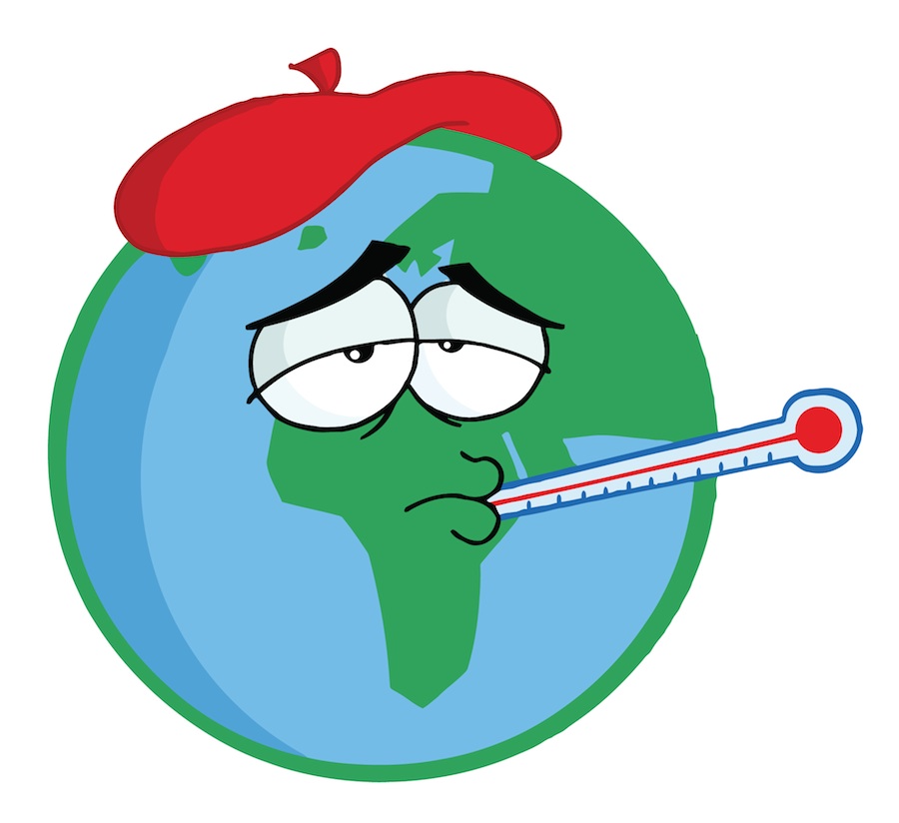
История гриппа насчитывает несколько десятков веков, первые упоминания об этом заболевании были сделаны еще в 412 году до н.э. Гиппократом.

В течение двух тысячелетий вирус гриппа неоднократно вызывал эпидемии и пандемии, уносившие жизни сотен тысяч и миллионов людей. Так, печально известная "Испанка" в 1918-1920 гг. по самым скромным подсчетам забрала более 20 млн. жизней.

К счастью, в настоящее время мы обладаем возможностями не только ограничить распространение гриппа, но и эффективно его лечить, предупреждая развитие осложнений и неблагоприятных исходов заболевания.
Что же такое грипп, чем он отличается от других респираторных инфекций, какие на сегодня существуют методы профилактики заболевания – эти вопросы мы постараемся осветить сегодня в данной статье.

Острые респираторные вирусные инфекции (ОРВИ) – группа заболеваний, которые вызываются множеством возбудителей (вирусы гриппа, парагриппа, респираторно-синтициальный вирус, аденовирус, метапневмовирус и т.д.), передаются воздушно-капельным путем и характеризуются острым поражением дыхательной системы человека. Наиболее часто встречающиеся симптомы ОРВИ: покраснение слизистых ротоглотки, першение или боли в горле, особенно при глотании, насморк или заложенность носа, осиплость голоса, кашель, чихание, повышение температуры чаще до небольших значений (не выше 38 °С).

Из всей совокупности острых респираторных вирусных инфекций особняком выделяется грипп, который имеет отличные от других ОРВИ клинические проявления и предрасполагает к развитию осложнений.
Грипп – острая респираторная инфекция, вызываемая вирусом гриппа, характеризующаяся высокой температурой (38-40 °С), выраженной общей интоксикацией и поражением дыхательных путей чаще в форме трахеита.

При наличии в семье больных ОРВИ и гриппом нужно помнить и о принципах профилактики передачи инфекции родным и близким (изоляция заболевшего в отдельной комнате, ношение дома масок, соблюдение правил личной гигиены, регулярное проветривание комнат и влажная уборка, ограничение визитов других людей к больному).

Всем людям, больным ОРВИ и гриппом, рекомендуется как можно раньше обратиться к врачу, чтобы своевременно получить правильное лечение, а также избежать развития осложнений.

Хочется обратить внимание на важные аспекты профилактики гриппа. Выделяют неспецифические и специфические методы профилактики.
К первым из них относятся общепринятые гигиенические меры для ограничения распространения респираторных вирусных инфекций и профилактики заражения:

- избегайте близкого контакта с людьми, которые кажутся нездоровыми, обнаруживают явления жара (температуры) и кашель
- на период эпидемии избегайте многолюдных мест или сократите время пребывания в них
- старайтесь не прикасаться ко рту и носу
- соблюдайте гигиену рук – чаще мойте руки водой с мылом или используйте средство для дезинфекции рук на спиртовой основе, особенно в случае прикосновения ко рту, носу
- увеличьте приток свежего воздуха в жилые помещения, как можно чаще открывайте окна.
- используйте защитные маски при контакте с больным человеком.
- придерживайтесь здорового образа жизни: полноценный сон, рациональное питание, физическая активность, регулярные прогулки на свежем воздухе.

Если Вы все же заболели, тогда необходимо:

- при плохом самочувствии оставаться дома и выполнять рекомендации врача, по возможности держаться от здоровых людей на расстоянии
- отдыхать, принимать большое количество жидкости
- закрывать рот и нос при кашле или чихании носовым платком или одноразовыми салфетками. После использования платок или слафетки необходимо сразу утилизировать или постирать и прогладить утюгом
- носить маску, если находитесь на общей территории дома поблизости от других людей.

Одним из наиболее эффективных методов специфической профилактики является вакцинация.

Согласно рекомендациям ВОЗ: "Вакцинация является основой профилактики гриппа", так как она снижает распространение болезни и смертность, в 3-4 раза дешевле, чем затраты на лечение гриппа и его осложнений, позволяет экономить средства на лечении гриппа и его осложнений, может значительно сократить временную нетрудоспособность, доступна, эффективна и безопасна для взрослых, детей с 6-месячного возраста, беременных женщин. В первую очередь должны вакцинироваться пациенты группы риска по тяжелому течению гриппа, женщины во 2-ой и 3-ем триместрах беременности, дети, взрослые и дети с хроническими заболеваниями, медицинские работники и работники социальных сервисов. Оптимальное время для вакцинации для стран Северного полушария с октября по середину ноября. Иммунитет нарабатывается в течение 2 недель после введения вакцины.

Следует помнить известный всем принцип, что лучше предотвратить заболевание, чем его лечить.

- В настоящее время уже не подлежит сомнению, что эффективная борьба с гриппом возможна только путем массовой вакцинопрофилактики для создания более высокой иммунной прослойки населения.
- Она является научно обоснованной, экономически целесообразной и социально оправданной стратегией борьбы с гриппом

В Могилевской области, а также и в нашем районе с сентября началась ежегодная иммунизация населения против сезонного гриппа инактивированной (или «убитой») вакциной «Флюваксин», «Гриппол», «Ваксигрипп», все вакцины входной контроль качества в Республике Беларусь.). В состав вакцин входят актуальные штаммы вирусов гриппа, рекомендуемые Всемирной Организацией Здравоохранения на эпидсезон 2014-2015 годов.

Вакцины не содержат живых вирусов, поэтому заболеть гриппом в результате проведенной прививки невозможно.



И перед человеком вновь встает вопрос: делать ребенку прививку против гриппа или не делать, стоит ли прививаться самому? Знакомые, родственники и журналисты пугают побочными реакциями и серьезными осложнениями после прививки,
причем без доказательств, но эмоционально.

Необходимо знать, что в период эпидемий именно дети служат основным источником гриппозной инфекции, особенно среди близкого окружения. Грамотно организованная прививочная кампания против гриппа может предотвратить заболевание гриппом у 80-90% детей и взрослых. В случае, если болезнь все-таки развивается, у вакцинированных против гриппа болезнь чаще всего протекает легче, без серьёзных осложнений. С появлением в 2009 году нового вируса гриппа, который часто называют «свиным», регистрируется летальность от вирусных пневмоний, наиболее частого осложнения гриппа, однако случаев гриппа среди привитых лиц в прошедшем эпидсезоне не зарегистрировано.

- В структуре заболеваемости с временной утратой трудоспособности на предприятиях района грипп и ОРИ занимают первое место.
- Экономический ущерб от заболеваний гриппом в Могилевской области ежегодно может оцениваться в сумму эквивалентную более чем 9-10 млн. долларов США (оплата больничных листов,недополученная прибыль из-за отсутствия работника, оплата сверхурочных часов для замещающих сотрудников и т.д.).

Для обеспечения непрерывной защиты от гриппозной инфекции требуется ежегодное повторение вакцинации против гриппа.

Экономический эффект применения противогриппозных вакцин в 13 -100 раз превышает затраты на вакцинацию.

- Предотвращенный экономический ущерб благодаря проведенной вакцинации работающих области (за вычетом денег, потраченных на закупку вакцин-6 млрд. бел. руб.), оценивается в сумму около 206 млрд. бел. руб.
- На каждый вложенный в вакцинацию работающих рубль экономический эффект оценивается в сумму, эквивалентную 34 рублям.

Сохраните здоровье своих детей и сделайте прививку против гриппа!!!



Помощник врача-эпидемиолога
УЗ «Белыничский райЦГЭ»
Полудо Е.А.

